***Randonnée santé***

**Organisé par le comité départemental sport adapté des Yvelines, le mardi 16 Février 2021,**

**Forêt de Marly le roi,** **randonnée de 6.28km**

**Départs à 10h et 13h au cimetière de Marly le roi**

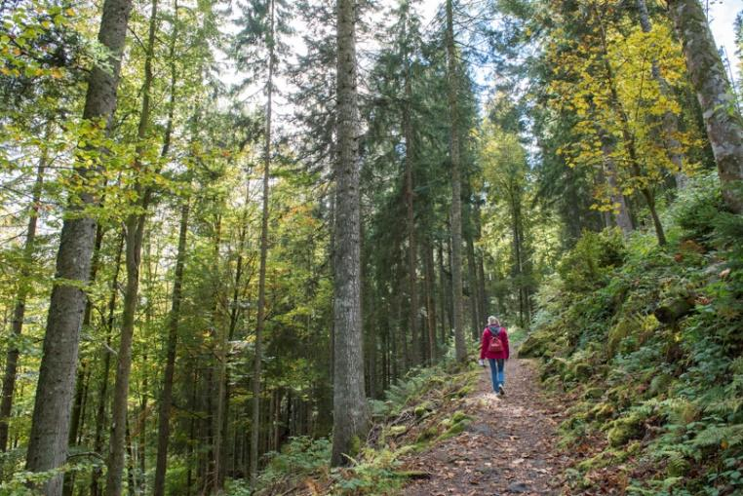



**Contacts :**

* Charlotte VILLARS :06.43.05.38.78 charlotte.villars@sportadapte.fr
* Antoine ROBLES : 06.67.01.46.06 antoine.robles@sportadapte.fr





**Plan d’accès :**